2017年本溪市初中毕业生学业考试
化 学 试 卷
理化考试时间共150分钟 化学试题满分80分
考生注意：请在答题卡各题目规定答题区域内作答，答在本试卷上无效
可能用到的相对原子质量：H—1 C—12 O—16 Cl—35.5 Ca—40
第一部分 选择题（共20分）
一、选择题（本题包括15个小题，共20分，每小题只有一个选项符合题意。第1小题~第10小题，每小题1分；第11小题~第15小题，每小题2分）
1.下列属于化学性质的是
A. 延展性 B. 腐蚀性 C.吸附性 D. 挥发性
2. 二百多年前，用定量的方法研究空气成分的科学家是
A.道尔顿 B.拉瓦锡 C.门捷列夫 D.阿伏伽德罗
3. 下列物质属于纯净物的是
A.硬铝 B.啤酒 C.水银 D.河水
4.下列不属于化石燃料的是
A．氢气 B．煤 C．石油 D．天然气
5. 将下列物质加入足量的水中，能形成无色透明溶液的是
A．汽油 B．面粉 C．小苏打 D．硫酸铜
6. 6月5日是世界环境日，今年中国的主题是“绿水青山就是金山银山”。下列说法不符合这一主题的是
A.植树造林
B.双面使用纸张
C.回收废弃塑料
D.生活污水任意排放
7. 下列实验操作错误的是
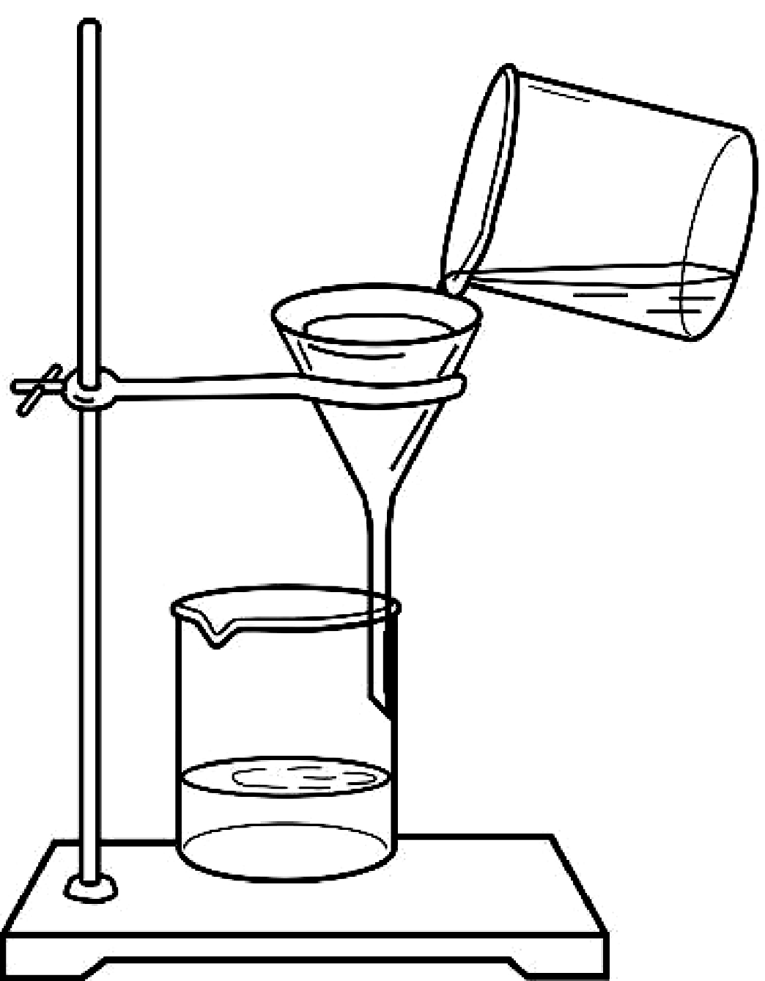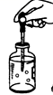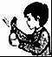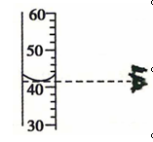
A. 过滤 B.吸取药液 C. 闻气体气味 D.量取液体
8. 下列有关金刚石、石墨和C₆₀的说法正确的是
A．均具有可燃性 B．均具有导电性
C．均由碳原子构成 D．均为无色透明的液体
9. 下列有关水的说法正确的是
A.明矾可促进水中悬浮杂质的沉降
B.生活中常用蒸馏的方法降低水的硬度
C.地球上总水储量很大，水资源不会短缺
D.经自来水厂净化处理过的生活用水一定是软水
10.下列关于分子、原子的说法正确的是
A．分子一定比原子大 B．吹胀气球，分子间的间隔变大
C．水结成冰，分子停止运动 D．同种原子可以构成不同种分子
11. 下列关于实验现象的描述正确的是
A. 硝酸铵固体溶于水，溶液温度升高
B. 硫在氧气中燃烧，生成二氧化硫气体
C.打开盛有浓盐酸的试剂瓶盖，瓶口出现白雾
D.将尿素[CO(NH₂)₂]与熟石灰混合研磨，闻到氨味
12. 中学生应该有一定的安全意识，下列做法符合安全要求的是
A．加油站内禁止接打手机 B．熄灭酒精灯时，用嘴吹灭
C．用甲醛溶液浸泡海鲜 D．稀释浓硫酸时，将水注入浓硫酸中
13. 下列关于燃烧和灭火的分析错误的是
A.室内着火不能立即打开门窗，是因为会提供充足的氧气
B.点燃的火柴竖直向上，火焰很快熄灭，是因为它接触不到氧气
C.扑灭森林火灾铲除前方树木设置隔离带，是因为清除了可燃物
D.在生煤炉时，可点燃木材来引燃煤，是因为木材的着火点比煤低
14. 某同学对化学知识的归纳正确的是
A．pH>7的溶液一定是碱的溶液
B．同种元素组成的物质一定是单质
C．生成盐和水的反应一定是复分解反应
D．能分解生成氧气的物质一定含有氧元素
15. 为达到实验目的，下列实验方案设计正确的是（ ）
选项 | 实验目的 | 实验方案
A | 检验某物质中是否含有碳酸根离子 | 加稀盐酸，观察是否有气泡冒出
B | 除去KCl固体中混有的少量MnO₂ | 加水溶解，过滤、洗涤、干燥
C | 鉴别H₂、CH₄、CO三种气体 | 分别点燃，观察火焰颜色
D | 鉴别稀硫酸、NaOH、Na₂SO₄三种溶液 | 分别滴入酚酞溶液后，再相互混合，  观察溶液颜色变化
第二部分 非选择题（共60分）[来源:学|科|网][来源:Zxxk.Com]
二、填空题（本题包括4个小题，每空1分，共18分）
16. 用化学用语填空
（1）2个氖原子 ； （2）酒精 ；
（3）铝离子 ； （4）标出硝酸中氮元素的化合价 。
17. 根据图中提供的信息，请回答下列问题。
12 Mg
镁
24.31
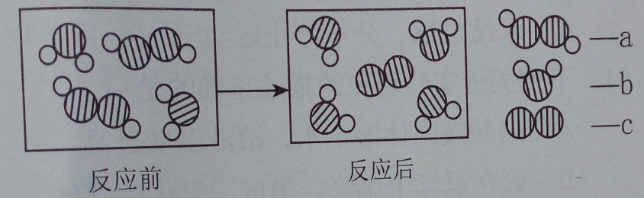
2
8
2
+12
图一 图二
（1）图一是镁元素在元素周期表中的部分信息及镁原子的结构示意图。镁的相对原子质量为 ，镁原子的质子数为 ，镁原子在化学反应中易 （填“得到”或“失去”）电子。
（2）图二是某化学反应的微观示意图。该化学变化中发生改变的粒子是 （填“原子”或“分子”），反应后生成的b与c的粒子个数比为 。
18.化学服务于生活。试回答下列问题。
（1）合理膳食有益健康。大米、面粉中富含的营养素是是 ，青少年多食用豆类、虾皮等富含 元素的食物可以预防佝偻病。
（2）材料对生活的影响越来越大。用做保险丝的伍德合金属于 （填“合成材料”或“金属材料”），检验一块布料是羊毛织品还是涤纶织品的方法是 。
（3）庄稼在生长过程中出现倒伏现象，应施用 （填“氮”、“磷”或“钾”）肥。
19. 甲、乙两种固体物质（均不含结晶水）的溶解度曲线如图,请回答下列问题：
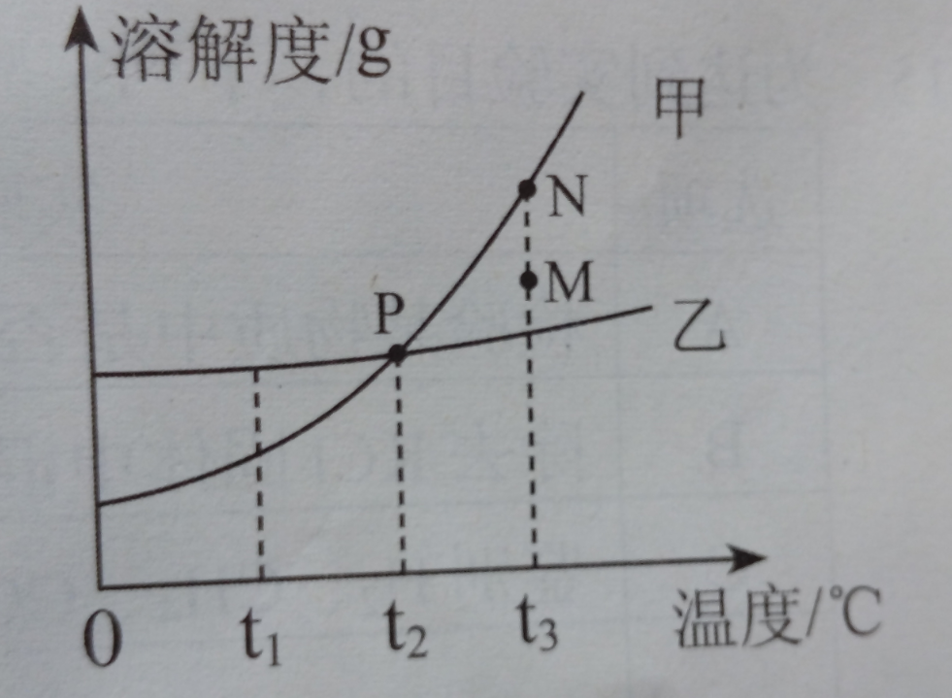
（1）P点的含义是 。
（2）若乙中混有少量甲，提纯乙的方法是 。
（3）将M点的甲溶液转变为N点的甲溶液可采取的方法是 （写一种即可）。
（4）将t₃℃时等质量甲、乙的饱和溶液分别降温至t₁℃，对所得溶液的叙述正确的是 。
A.溶剂质量：甲>乙
B.析出晶体质量：甲>乙
C.溶质质量分数：甲<乙
三、简答题（本题包括3个小题，共16分）
20.（7分）铁是目前世界年产量最高的金属。请回答。
（1）生活中，用铁锅炒菜是利用了金属铁的 性。
（2）验证铁和铜的金属活动性顺序，除铁外还需要用到的一种试剂是 。
（3）小倩同学根据工业炼铁的原理设计了如图所示装置进行实验。
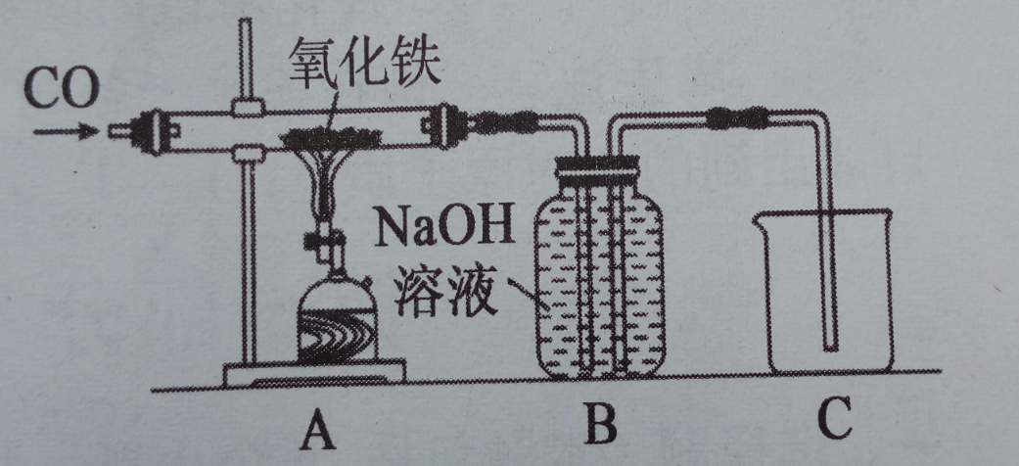[来源:学*科*网]
①实验开始时，应先给氧化铁加热还是通一氧化碳？ 。
②加热一段时间后，A装置玻璃管内的现象是 ，反应的化学方程式为 。
③你认为该装置是否需要添加尾气处理装置并说明理由 。
21.（4分）阅读下列科普短文，回答下列问题。
生活中，我们常常能品尝到酸酸的食物，比如柠檬、酸奶……，因此，人们常认为有酸味的物质就是酸。但是，这种判断方法是错误的，在化学世界里，“酸”是在水中解离出的阳离子全部为H⁺的化合物，而“碱” 是在水中解离出的阴离子全部为OH—的化合物，二者一见面，就会“水火不容”——结合成水。
我们平时吃柠檬、苹果的时候感觉到酸酸的，那它们是酸性食物吗？答案：不是。因为判断食物的酸碱性，是根据食物进入人体后生成的最终代谢物的酸碱性而定。例如，酸性食物有肉、蛋、鱼、油脂、糖类等；碱性食物有蔬菜、茶叶、水果（高糖水果除外）、豆制品、牛奶等。
（1）下列物质属于酸的是 。
A．硫酸 B．碳酸氢钠 C．醋酸
（2）请写出有氯化钠生成的中和反应的化学方程式 。
（3）研究发现，多吃碱性食物有益健康。判断食物的酸碱性的依据是 。
A．人体的味觉
B．食物溶于水中的酸碱性
C．食物在体内最终代谢物的酸碱性
22.（5分）A、B、C、D、E是初中化学常见的物质。其中A、B、E均为氧化物，且B、E组成元素相同，C、D为不同类别的化合物，D在工业上广泛用于玻璃、造纸、纺织和洗涤剂的生产等。它们的转化关系如图所示（“→”表示物质间转化关系，部分反应物、生成物及反应条件已略去）。请回答：
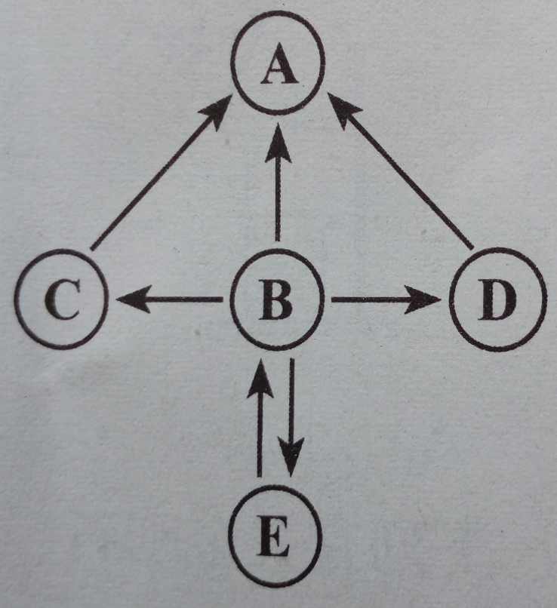
（1）C的化学式是 ，B的一种用途： 。
（2）B→E反应过程中会 （填“吸收”或“放出”）热量。
（3）写出B→A反应的化学方程式 。
四、实验题（本题包括3个小题，共18分）
23.（4分）根据下图所示实验回答问题。
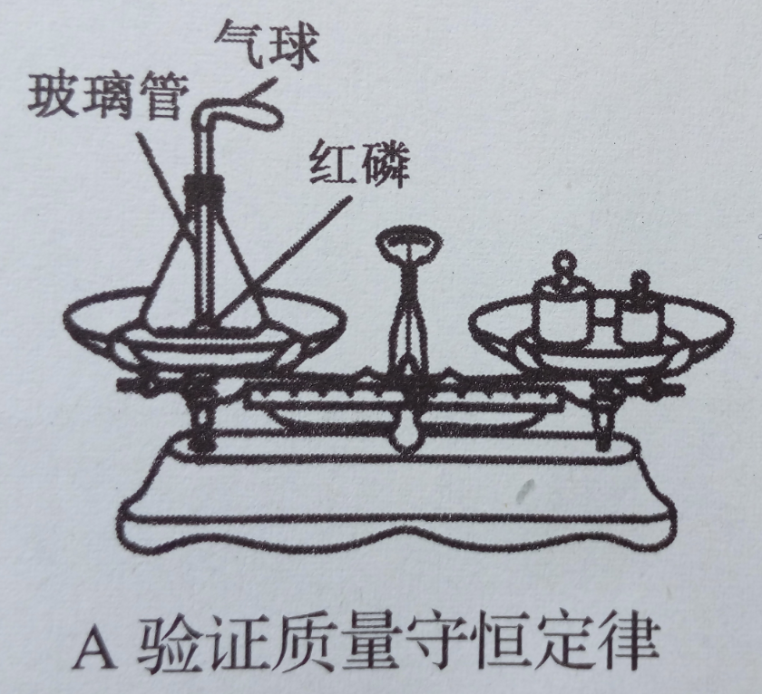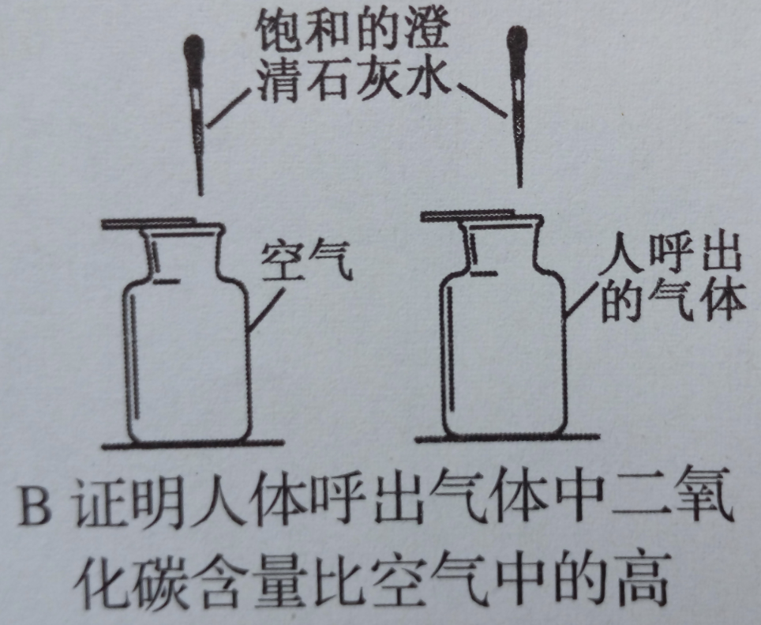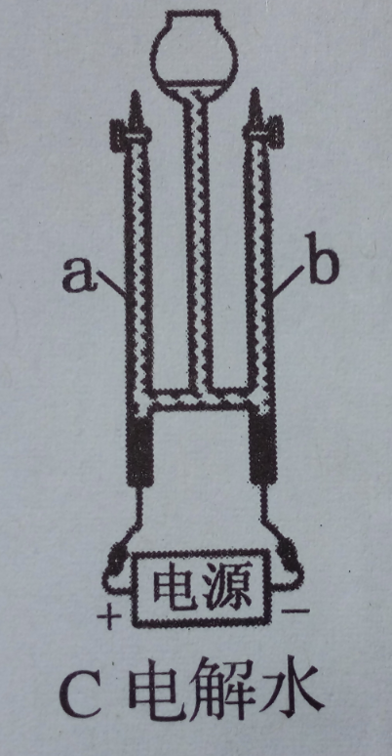
（1）A实验中，气球的作用是 _________ （写一点）。
（2）B实验中，除了要控制集气瓶大小规格相同外，还要控制 相同。
（3）C实验中，通电一段时间后玻璃管a、b所收集的气体体积比为 _____，该实验说明水是由 组成。
24.（6分）下图是实验室制取氧气并验证氧气化学性质的部分装置。请回答有关问题。
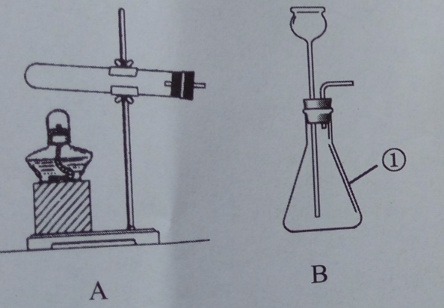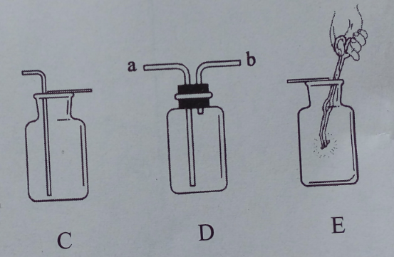
（1）仪器①的名称是 。
（2）实验室用高锰酸钾制取氧气应选用的气体发生装置是 （填字母），其反应的化学方程式为 。
（3）利用C装置收集一瓶氧气，完成木炭在氧气中燃烧的实验（如图E所示），为防止瓶中氧气逸出损失，红热的木炭伸入集气瓶时，应注意的操作是 。
（4）利用D装置收集氧气，验满时将带火星木条放在 （填“a”或“b”）处。
25.（8分）皮蛋又称松花蛋，因其风味独特，深受人们喜爱。某兴趣小组在市场上获得了少许腌制皮蛋的原料。拿到实验室进行实验。将该固体混合物放于烧杯中，缓慢加入足量的蒸馏水，充分溶解后过滤，得到白色沉淀A和无色澄清滤液B。
【提出问题】（1）白色沉淀A是什么？
（2）无色滤液B中的溶质有哪些？
【查阅资料】腌制皮蛋的原料配方是少量NaCl、CaO和过量Na₂CO₃的固体混合物。
【理论推理】（1）白色沉淀A是CaCO₃，请写出生成该沉淀的化学方程式 。
（2）滤液B中含有Na₂CO₃、NaOH、NaCl三种溶质。
【实验验证】为证明滤液B中存在的三种溶质，同学们进行了如下实验。
步骤 | 实验操作 | 实验现象 | 实验结论
I | 取少量滤液B于试管中，加入过量的Ba(NO₃)₂溶液，过滤 | [来源:Zxxk.Com] | 滤液B中含有Na₂CO₃、NaOH、NaCl
II | 取少量步骤I中所得滤液于试管中，加入酚酞溶液 |  | 滤液B中含有Na₂CO₃、NaOH、NaCl
III | 另取少量步骤I中所得滤液于试管中，先加入足量的稀硫酸，再加入 溶液 | 产生白色沉淀 | 滤液B中含有Na₂CO₃、NaOH、NaCl
【拓展提升】
（1）向步骤I中加入过量Ba(NO₃)₂溶液的目的是 。
（2）小妮同学认为若将步骤I中的Ba(NO₃)₂溶液换为BaCl₂溶液,进行以上实验，最终也能证明滤液B中存在的三种溶质。你认为是否合理 （填“合理”或“不合理”）。
（3）小轩同学认为向滤液B中先加入酚酞溶液，后加入过量的Ba(NO₃)₂溶液，也能得出滤液B的溶质中含有Na₂CO₃和NaOH的结论，你是否同意他的观点并说明理由 。
五、计算题（本题包括2个小题，共8分）
26．（2分）木糖醇（化学式为C₅H₁₂O₅）可用作甜味剂，广泛应用于化工、医药等工业。请计算：
(1)木糖醇中碳、氢、氧三种元素的原子个数比为 。
(2)木糖醇所含的元素中质量分数最大的是 。
27．（6分）将12.5g含碳酸钙80%的石灰石与50g稀盐酸放入同一烧杯中混合，二者恰好完全反应（杂质不溶于水，也不参与反应）。请计算：反应后所得溶液的溶质质量分数（结果保留到1%）

2017年本溪市初中毕业生学业考试
化学试题参考答案及评分标准
说明：化学方程式2分，若化学式错误不给分；配平、条件、气体或沉淀符号漏写或错误共扣1分（计算题中化学方程式完全正确得1分）。
一、选择题（本题包括15个小题，共20分，每小题只有一个选项符合题意。第1小题~第10小题，每小题1分；第11小题~第15小题，每小题2分）
1．B 2．B 3．C4．A5．C6．D 7．B 8．A9．A 10．D11．C 12．A13．B14．D 15．D
二、填空题（本题包括4个小题，每空1分，共18分）
+5
16．（4分）（1）2Ne （2）C₂H₅OH （3）Al³⁺ （4）HNO₃
17．（5分）（1）24.31 12 失去（2）分子 2:1
18．（5分）（1）糖类 钙（2）金属材料 抽丝灼烧闻气味（3）钾
19．（4分）（1）t₂℃时，甲、乙两物质的溶解度相等
（2）蒸发溶剂（蒸发结晶）
（3）增加溶质（或恒温蒸发溶剂
（4）B、C（少答不给份）
三、简答题（本题包括3个小题，共16分）
20．（7分）（1）导热（1分） （2）CuSO₄（合理即可）（1分）
（3）①先通一氧化碳（1分）②红棕色粉末变黑（1分）3CO+ Fe₂O₃ ^{高温} 2Fe + 3CO₂（2分）
③ 不需要，因为未反应的CO进入B装置中，不会逸散到空气中（合理即可）（1分）
- （4分）（1）A、C（1分）（少答不给份）
（2）NaOH + HCl = NaCl+H₂O （2分）
（3）C（1分）
22．（5分）（1）H₂CO₃（1分） 灭火（合理即可）（1分）（2）吸收（1分）(3) Ca(OH)₂ +
CO₂ == CaCO₃↓+ H₂O （合理即可）（2分）
四、实验探究题[来（本题包括3个小题，共18分）源:Z&xx&k.Com]
23．（4分）（1）调节装置内外压强平衡（合理即可）（1分）
（2）澄清石灰水的体积（合理即可）（1分）
（3）1:2（1分） 氢元素和氧元素（1分）
- （6分）（1）锥形瓶（1分）
（2）A（1分） 2KMnO₄△ K₂MnO₄+MnO₂ + O₂↑ （2分）
（3）将木炭由瓶口向下缓慢插入 （1分）
（4）b（1分）
- （8分）【理论推理】（1）Ca(OH)₂+Na₂CO₃== CaCO₃↓+2NaOH
【实验验证】步骤I 现象：产生白色沉淀（1分）
步骤II现象：溶液由无色变成红色（1分）
步骤III操作：硝酸银（1分）
【拓展提升】（1）验证并除去溶液中的Na₂CO₃（1分）
(2) 不合理（1分）
（3）同意，加入Ba(NO₃)₂溶液后，若产生白色沉淀且溶液红色不褪
去，就证明溶质中含有Na₂CO₃和NaOH（1分）
五、计算题（本题包括2个小题，共8分）
26．（2分）（1）5:12:5（1分）（2）氧元素（1分）
27．（6分）（1）8（1分）
（2）解：12.5g×80%=10g ……………………………………… 1分
设：反应生成的 的质量为X，生成的的质量为Y。
CaCO₃ + 2HCl === CaCl₂ + H₂O + CO₂↑ ……………………………………… 1分
100 111 44
10g X Y ……… ……… ……………… 1分
100 111 X=11.1g ……………… ……………… 1分
10g X

100 44 Y=4.4g ……………… ……………… 1分
10g Y

11.1g/（10g+50g—4.4g）×100%= 20% …………………………………………1分
答：反应后所得溶液的溶质质量分数为20%

